МИНИСТЕРСТВО НАУКИ И ВЫСШЕГО ОБРАЗОВАНИЯ РОССИЙСКОЙ ФЕДЕРАЦИИ
федеральное государственное бюджетное образовательное учреждение высшего образования «Российский экономический университет имени Г.В. Плеханова»
Московский приборостроительный техникум

ОТЧЕТ
по учебной практике
УП.04.01 Внедрение и поддержка программного обеспечения______ ________________________________________________________________.

Профессионального модуля ПМ.04 Сопровождение и обслуживание программного обеспечения компьютерных систем .

Специальность 09.02.07 Информационные системы и программирование ____________________________________________________________.

Студент Панфило Ярослав Валерьевич
(фамилия, имя, отчество)
Группа Т50-1-20

Руководитель по практической подготовке от техникума

Пахомов Даниил Александрович.
(фамилия, имя, отчество)

«__» ______ 2023 года
Практическая работа №4
Цель работы: Реализовать 3 типа связей, описать их и продемонстрировать их работу, для этого следует создать дополнительные модели и связать с уже созданными таблицами или между собой.

1. Была реализована связь One to One, через одноимённую аннотацию. С помощью аннотации JoinColumn создаётся новый столбец, поддерживающий связь.

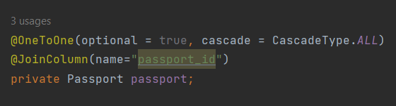
Рисунок 1. связь со стороны User.

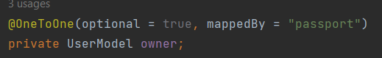
Рисунок 2. связь со стороны Passport.

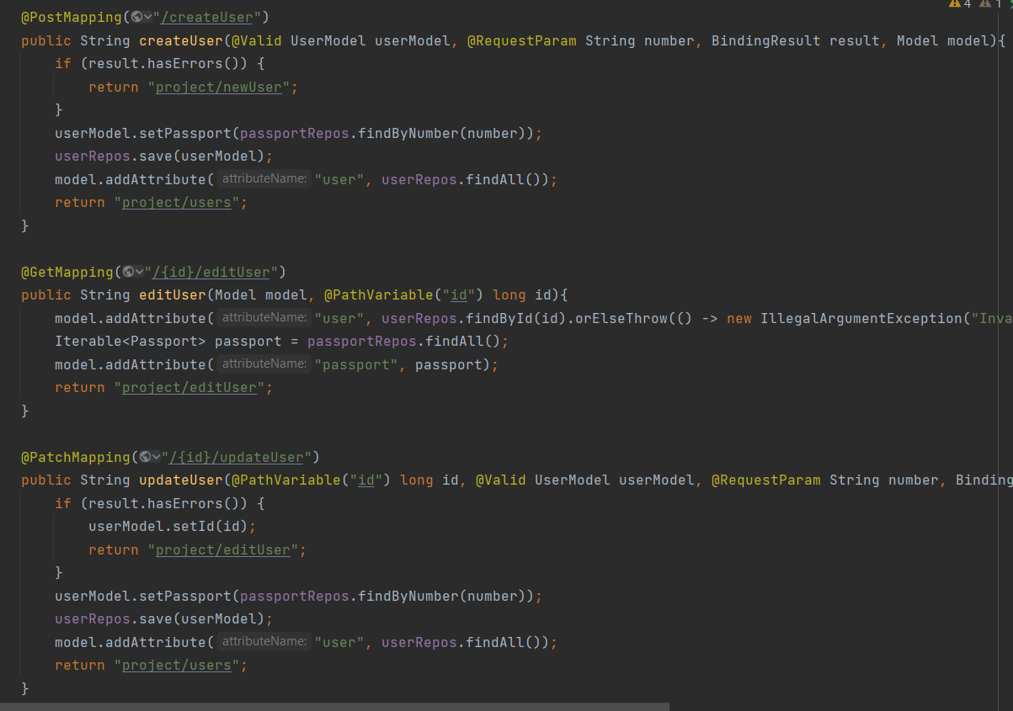
Рисунок 3. Изменение контроллера под связь таблиц

2. Для связи многих к одному используются две связанные аннотации: OneToMany и ManyToOne.

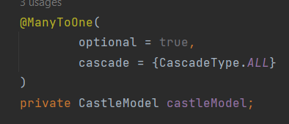
Рисунок 4. ManyToOne.

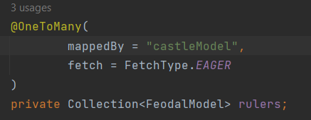
Рисунок 5. OneToMany.

3. В конце реализуется связь многие ко многим. Для этого используется аннотации ManyToMany и JoinTable, где создаются два столбца, связанные с таблицами связи MtM.

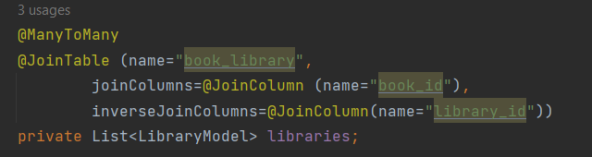
Рисунок 6. Подключение со стороны таблицы книг.

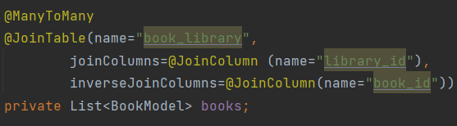
Рисунок 7. Подключение со стороны таблицы библиотек.

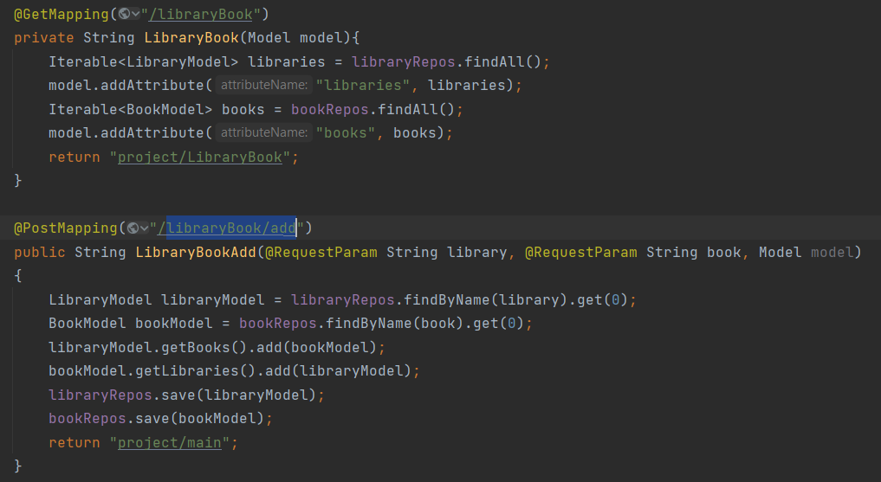
Рисунок 8. Методы промежуточной таблицы в контроллере.

Вывод: в данной работе были реализованы 3 типа связей между таблицами в БД, и реализованы дополнительные модели, которые участвовали в образовании связей с уже созданными таблицами.

